|  |  |
| --- | --- |
| ***Апраксинский вестник***  Общественно — политическая газета  учредитель: Совет депутатов Апраксинского сельского поселения  Костромского муниципального района Костромской области   |  | | --- | | Газета выходит                                             №19 понедельник 19 июля 2024 года  с 1 июля 2006 года                                                           Газета выходит 3 раза в месяц | |

**Меры поддержки многодетным семьям, предусмотренные законодательством Костромской области**

В целях сохранения и защиты традиционных семейных ценностей 2024 год [объяв](https://lenta.ru/news/2023/11/22/putin-ob-yavil-2024-god-v-rossii-godom-semi/)лен в стране Годом семьи. Кроме того, Год семьи призван популяризовать меры государства по защите этого института.

Указом Президента Российской Федерации от 23.01.2024 № 63 «О мерах социальной поддержки многодетных семей» закреплен новый подход к определению статуса многодетной семьи и обновлены меры социальной поддержки.

Так, многодетной семьей в России признается семья, имеющая трех и более детей, статус которой устанавливается бессрочно.

Государством гарантируется, в частности, предоставление государственных пособий и выплат в связи с рождением и воспитанием детей, предоставление мер поддержки в сфере трудовых отношений, досрочное назначение женщинам страховой пенсии по старости, профессиональное обучение многодетных родителей и получение ими дополнительного профессионального образования в целях обеспечения их качественной занятости, право на бесплатное посещение музеев, парков культуры и отдыха, выставок на территории Российской Федерации независимо от места жительства в порядке и на условиях, которые определены в субъектах Российской Федерации.

С 1 июля 2024 года в Костромской области вводятся новые региональные льготы для многодетных семей, которые разработаны в соответствии с Указом Президента Российской Федерации от 23.01.2024 № 63 «О мерах социальной поддержки многодетных семей».

Так, с учетом принятых в мае текущего года Костромской областной Думой изменений в Закон Костромской области от 21.07.2008 № 351-4-ЗКО «О мерах социальной поддержки многодетных семей в Костромской области» многодетным семьям предоставляются следующие меры социальной поддержки:

1) ежемесячная социальная выплата в размере 460 рублей на проезд ребенка, обучающегося в общеобразовательной организации (кроме детей, находящихся под опекой (попечительством), в том числе в приемных семьях);

2) ежемесячная частичная денежная компенсация на оплату жилого помещения и коммунальных услуг (в том числе на отопление твердым топливом при наличии печного отопления) в размере 400 рублей на каждого члена семьи;

3) ежемесячная социальная выплата в размере 500 рублей на питание ребенка, не посещающего дошкольную образовательную организацию, начиная с возраста трех лет до его поступления в общеобразовательную организацию, но не далее, чем по достижении ребенком возраста 8 лет (кроме детей, находящихся под опекой (попечительством), в том числе в приемных семьях);

4) ежемесячная социальная выплата в размере 200 рублей на лекарственное обеспечение ребенка до его поступления в общеобразовательную организацию, но не далее, чем по достижении ребенком возраста 8 лет (кроме детей, находящихся под опекой (попечительством), в том числе в приемных семьях);

5) ежегодная денежная компенсация на обеспечение одеждой детей, в случае рождения в семье трех и более близнецов, до достижения ими возраста 18 лет в размере 5 000 рублей на каждого ребенка;

6) социальная выплата один раз в два года в размере 5 000 рублей на ребенка, обучающегося в общеобразовательной организации, на приобретение школьной, спортивной формы (кроме детей, находящихся под опекой (попечительством), в том числе в приемных семьях);

7) единовременная денежная выплата:

а) при первичном поступлении детей в дошкольные образовательные организации в размере 3 000 рублей на ребенка на приобретение одежды и обуви (кроме детей, находящихся под опекой (попечительством), в том числе в приемных семьях);

б) в случае причинения ущерба имуществу в результате пожара в размере 10 000 рублей на каждого члена семьи;

в) на догазификацию домовладения в размере фактических расходов на подключение (технологическое присоединение) в пределах границ земельного участка, на котором находится домовладение, и (или) на проектирование сети газопотребления, и (или) на установку газоиспользующего оборудования, и (или) на строительство либо реконструкцию внутреннего газопровода домовладения, и (или) на установку прибора учета газа, и (или) на поставку (приобретение) газоиспользующего оборудования, и (или) на поставку (приобретение) прибора учета газа, но не более 100 000 рублей на многодетную семью;

8) обеспечение бесплатным горячим питанием один раз в день обучающихся по очной форме обучения в государственных и муниципальных общеобразовательных организациях по образовательным программам основного общего образования, среднего общего образования и в государственных профессиональных образовательных организациях по образовательным программам среднего профессионального образования, основным программам профессионального обучения.

Порядок предоставления вышеуказанных мер социальной поддержки, установлен постановлением администрации Костромской области от 08.07.2024 № 235-а «О мерах социальной поддержки многодетным семьям в Костромской области».

Отмечаем, что предоставление многодетным семьям мер социальной поддержки (в соответствии с установленным перечнем) осуществляется до достижения старшим ребенком возраста 18 лет или возраста 23 лет при условии его очного обучения в образовательной организации.

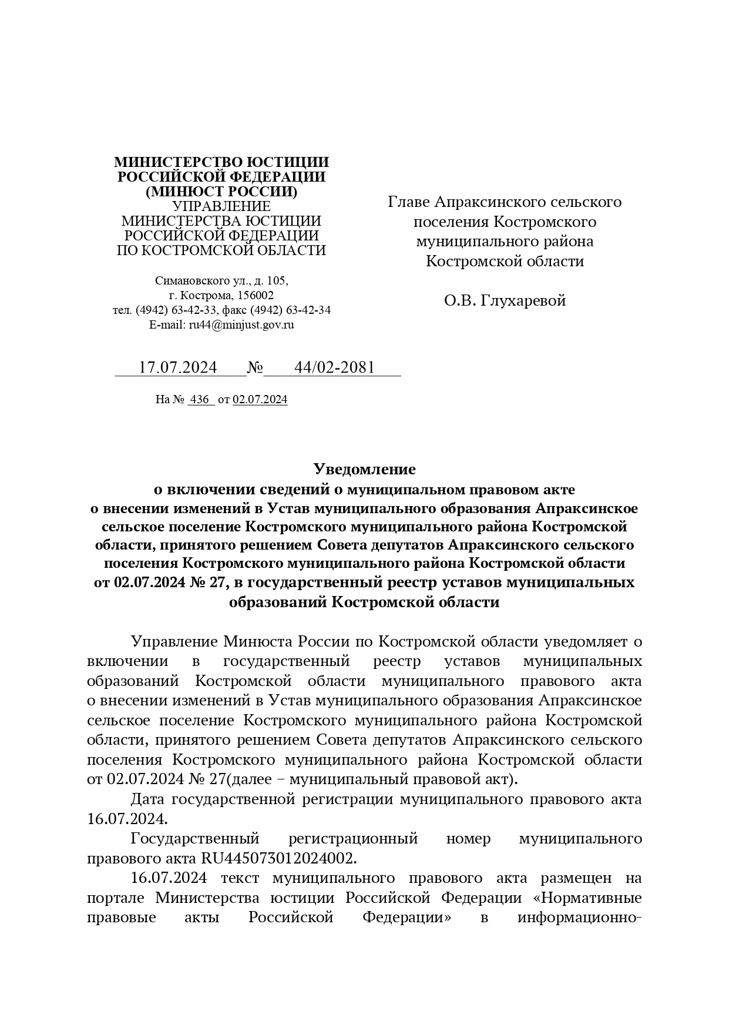

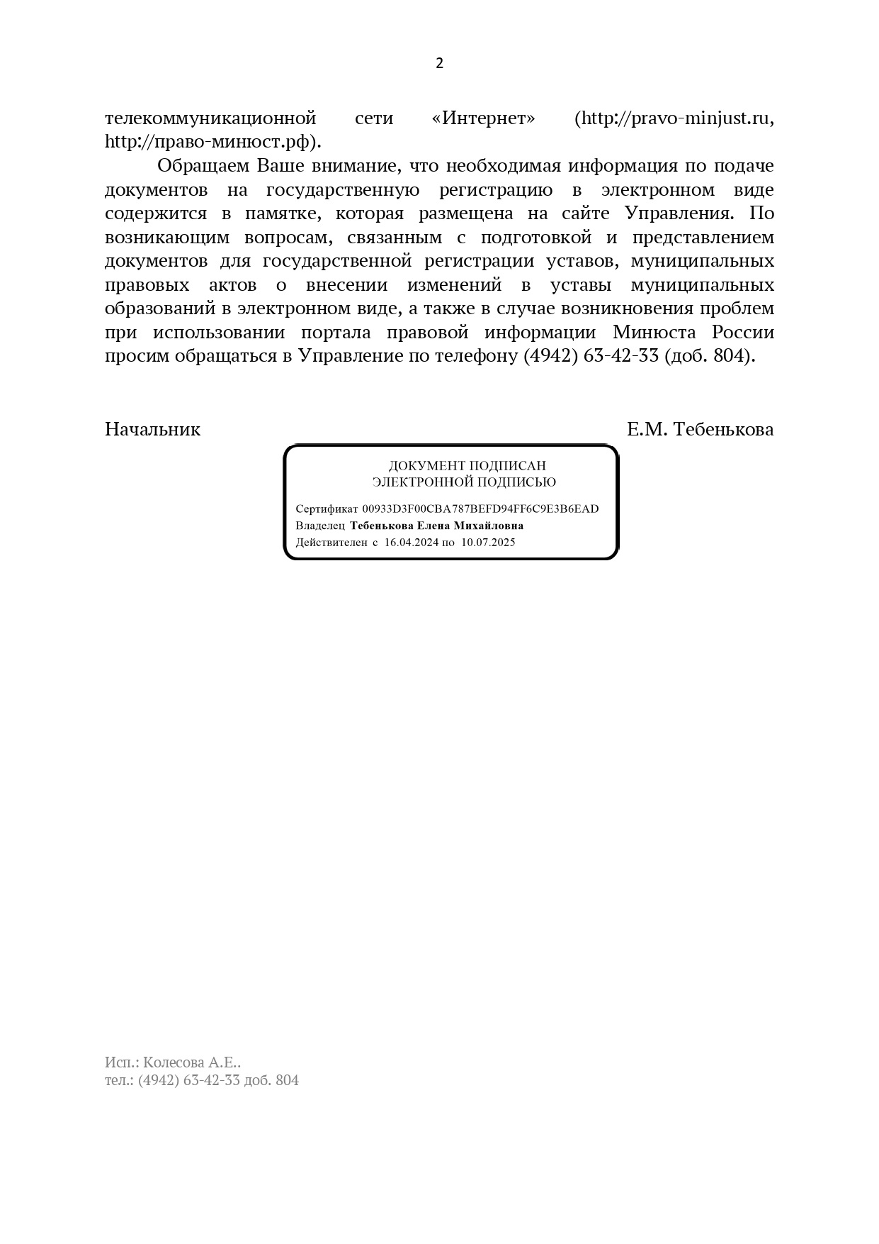

Принят

решением Совета депутатов Араксинского сельского поселения Костромского муниципального района Костромской области

от «02» июля 2024 года № 27

**МУНИЦИПАЛЬНЫЙ ПРАВОВОЙ АКТ О ВНЕСЕНИИ ИЗМЕНЕНИЙ В УСТАВ МУНИЦИПАЛЬНОГО ОБРАЗОВАНИЯ АПРАКСИНСКОЕ СЕЛЬСКОЕ ПОСЕЛЕНИЕ КОСТРОМСКОГО МУНИЦИПАЛЬНОГО РАЙОНА КОСТРОМСКОЙ ОБЛАСТИ**

**Статья 1**

Внести в Устав муниципального образования Апраксинское сельское поселение Костромского муниципального района Костромской области, принятый решением Совета депутатов Апраксинского сельского поселения Костромского муниципального района Костромской области от 28.09.2018 года № 33 (в редакции муниципальных правовых актов от 15.05.2019 № 9, от 15.06.2020 № 10, от 11.01.2021 № 1, от 27.08.2021 № 28,   
от 27.05.2022 № 26, от 31.07.2023 № 30, от 10.01.2024 №1) следующие изменения:

1. пункт 22 части 1 статьи 7 изложить в следующей редакции:

«22) организация и осуществление мероприятий по работе с детьми и молодежью, участие в реализации молодежной политики, разработка и реализация мер по обеспечению и защите прав и законных интересов молодежи, разработка и реализация муниципальных программ по основным направлениям реализации молодежной политики, организация и осуществление мониторинга реализации молодежной политики в сельском поселении;»;

2. пункт 9 части 1 статьи 9 изложить в следующей редакции:

«9) учреждение печатного средства массовой информации и (или) сетевого издания для обнародования муниципальных правовых актов, доведения до сведения жителей сельского поселения официальной информации;»;

3. в абзаце втором части 5 статьи 25 слова «пунктами 1 – 7» заменить словами «пунктами 1 - 7 и 9.2»;

4. в статье 34:

а) часть 1 дополнить пунктом 10.1 следующего содержания:

«10.1) приобретения им статуса иностранного агента;»;

б) в абзаце первом части 3 слова «пунктами 1, 6, 7 и 10» заменить словами «пунктами 1, 6, 7, 10 и 10.1»;

5. в части 3 статьи 39 слова «за исключением лиц, полномочия которых были прекращены досрочно по основаниям, предусмотренным пунктами 6 и 7 части 1 статьи 30, пунктами 5-8 части 1, частями 2 и 4 статьи 34, пунктами 3, 4, 7-10 части 1, частями 2 и 6 статьи 37 настоящего Устава» заменить словами «за исключением лиц, полномочия которых были прекращены досрочно по основаниям, предусмотренным пунктами 6 и 7 части 1 статьи 30, пунктами 5-8, 10.1 части 1, частями 2, 3.1 и 4 статьи 34, пунктами 3, 4, 7-10 части 1, частями 2 и 6 статьи 37 настоящего Устава».

6. статью 57 изложить в следующей редакции:

«Статья 57. Вступление в силу и обнародование муниципальных правовых актов

1. Муниципальные правовые акты вступают в силу в порядке, установленном настоящим Уставом, за исключением нормативных правовых актов представительного органа местного самоуправления о налогах и сборах, которые вступают в силу в соответствии с Налоговым кодексом Российской Федерации.

2. Муниципальные нормативные правовые акты, затрагивающие права, свободы и обязанности человека и гражданина, муниципальные нормативные правовые акты, устанавливающие правовой статус организаций, учредителем которых выступает муниципальное образование, а также соглашения, заключаемые между органами местного самоуправления, вступают в силу после их официального обнародования.

Под обнародованием муниципального правового акта, в том числе соглашения, заключенного между органами местного самоуправления, понимается официальное опубликование муниципального правового акта.

Официальным опубликованием муниципальных правовых актов, в том числе соглашения, заключенного между органами местного самоуправления, считается первая публикация его полного текста в общественно-политической газете Апраксинский вестник, учрежденный Советом депутатов сельского поселения.

Для официального опубликования направляется заверенная копия муниципального правового акта.

3. В случае официального опубликования муниципального нормативного правового акта, в том числе соглашения, заключенного между органами местного самоуправления, в (указывается вид печатного издания), его полный текст подлежит размещению на официальном сайте сельского поселения: https://apraksinoadm.ru/.

4. Муниципальный нормативный правовой акт дополнительно обнародуется посредством его размещения на информационных стендах, в библиотеках сельского поселения, в здании администрации сельского поселения.

Тексты муниципальных правовых актов должны находиться в специально установленных для обнародования местах в течение не менее чем тридцать дней с момента их обнародования.

Оригинал муниципального правового акта хранится в администрации сельского поселения, копия передается в библиотеки сельского поселения, которые обеспечивают гражданам возможность ознакомления с муниципальным правовым актом без взимания платы.

5. Обнародование муниципальных правовых актов органов местного самоуправления проводится не позднее чем через 10 дней со дня принятия (издания) муниципального правового акта, если иное не предусмотрено федеральным законодательством и законодательством Костромской области, правовыми актами органов местного самоуправления, самим муниципальным правовым актом.

Обнародование соглашений, заключаемых между органами местного самоуправления, проводится не позднее чем через 10 дней со дня их подписания, если иное не предусмотрено самим соглашением.

6. Не подлежат официальному обнародованию муниципальные правовые акты или их отдельные положения, содержащие сведения, распространение которых ограничено федеральным законом.».

**Статья 2**

1. Настоящий муниципальный правовой акт вступает в силу после его официального опубликования.
2. Полномочия лиц, которые на день вступления в силу Федерального закона от 15.05.2024 №99-ФЗ «О внесении изменений в Федеральный закон «Об основных гарантиях избирательных прав и права на участие в референдуме граждан Российской Федерации» и отдельные законодательные акты Российской Федерации» включены в реестр иностранных агентов и замещают должности в органах публичной власти, прекращаются досрочно в случае, если в течение ста восьмидесяти дней со для вступления вышеуказанного Федерального закона они не были исключены из указанного реестра.

Глава Апраксинского сельского поселения

Костромского муниципального района

Костромской области _______________ О.В. Глухарева

|  |
| --- |
| Общественно-политическая газета учреждена Советом депутатов Апраксинского сельского поселения  Зарегистрированный первый номер от 06.07.06 г., тираж 10 экз. Адрес издательства п.Апраксино,  ул.Молодёжная,дом 18. Тел.643-243 |